2022年成人高考专升本《高等数学一》第一套拟真模拟题A
(本试卷不提供答案，请自行答题)
- 选择题：本大题共10个小题，每小题4分，共40分.在每小题给出的四个选项中，只有一项是符合题目要求的，选出正确选项。
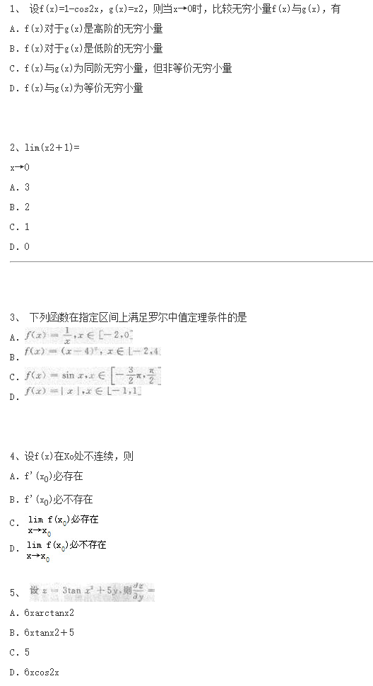

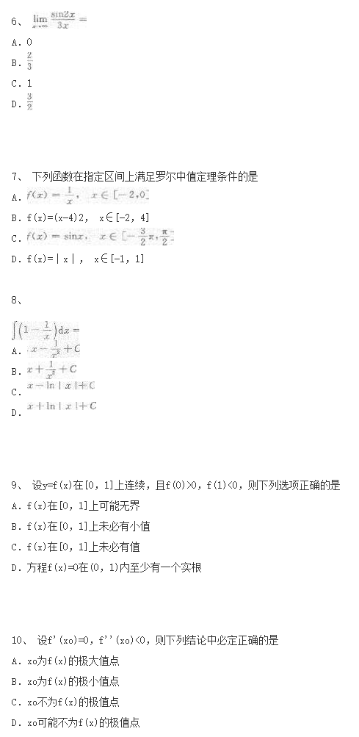

二、填空题：本大题共10个小题，共10个空，每空4分，共40分.把答案填在题中横线上。

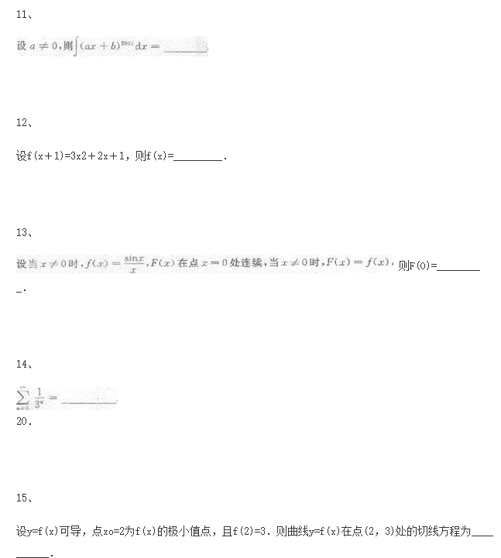

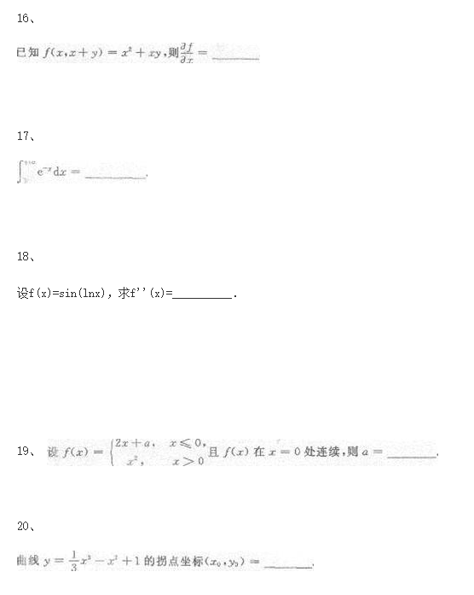

三、解答题：本大题共8个小题，共70分.解答应写出推理、演算步骤。
